M System Requirement Specification/ Dokumen Kebutuhan Perangkat Lunak

Sistem Informasi Desa Balige II

Dipersiapan Untuk:
Institut Teknologi Del
Laguboti

Dipersiapkan oleh:

11322040 | Cristian Nicolas Tambunan
11322069 | Vannesa Siahaan
11322058 | Dian Anggi Bellita Sitanggang
11322009 | Iqbal Panca Rahmat Siagian

Write overview of this document in a few lines.

Persetujuan Dokumen
Pihak yang menandatangani dokumen ini menyatakan sudah mereview Dokumen Kebutuhan Perangkat Lunak ini dan mengotorisasi berjalannya proyek pengembangan Sistem Informasi Desa Balige II. Perubahan dapat dilakukan terhadap dokumen ini dengan koordinasi dan persetujuan kembali dari pihak yang menandatangani dokumen ini atau yang mewakili.
Tandatangan: |  | Tanggal:
Nama: | Goklas Henry Agus Panjaitan, S.Tr.Kom, M.T.
Sebutan : | Mr
Jabatan: | Dosen Pembimbing

Tandatangan: |  | Tanggal:
Nama: | Cristian Nicolas Tambunan
Sebutan : | Mr
Jabatan: | Project Manger

DAFTAR ISI

Persetujuan Dokumen 2
Revision History 4
1 Pembukaan 5
1.1 Tujuan Penulisan Dokumen 5
1.2 Ruang Lingkup Produk / Sistem yang Akan Dibangun 5
1.3 Definisi dan SIngkatan -- OPTIONAL 5
1.4 Aturan Penulisan Dokumen -- OPTIONAL 5
1.5 Referensi 5
1.6 Target Pembaca dan Ringkasan Dokumen-- OPTIONAL 5
2 Deskripsi Umum 6
2.1 Deskripsi Umum Sistem yang Akan dibangun 6
2.2 Fungsi Utama 6
2.3 Kelompok dan Karakteristik Pengguna 6
2.4 LIngkungan 6
2.4.1 Pengembangan 7
2.4.2 Pengujian 7
2.4.3 Pengoperasian 7
2.5 Batasan Desain dan Implementasi 7
2.6 Dokumentasi Pengguna 7
2.7 Asumsi dan Kebergantungan 8
3 Kebutuan Rinci 9
3.1 Kebutuhan Antarmuka 9
3.1.1 Antarmuka Sistem 9
3.1.2 Antarmuka Pengguna 9
3.1.3 Antarmuka Perangkat Keras 9
3.1.4 Antarmuka Komunikasi 9
3.2 Spesifikasi Kebutuhan Fungsional 10
3.2.1 Fungsi/Fitur-1 10
3.2.2 Fungsi Fitur 2 (dst) 10
3.3 Kebutuhan Non Fungsional 10
3.3.1 Kebutuhan akan Performansi 11
3.3.2 Kebutuhan akan Keselamatan 11
3.3.3 Kebutuhan akan Keamanan 11
3.3.4 Atribut Kualitas Perangkat Lunak Lainnya 11
3.3.5 Aturan Kebutuhan Operasional 11
4 Kebutuhan Lain 12
5 Lampiran A: Glossary 13
6 Lampiran B: Model Analisis 14
7 Lampiran C: Daftar lainnya 15

Revision History

Name | Date | Reason For Change | Version
 | yyyy-mm-dd

Pembukaan
Bab ini berisi pendahuluan yang terdiri dari tujuan penulisan dokumen, ruang lingkup, definisi, akronim dan singkatan yang digunakan, aturan penomoran, dokumen rujukan dan ringkasan dokumen.

Tujuan Penulisan Dokumen
Dokumen ini ditulis untuk developer dan user sebagai acuan dalam merancang pembangunan Sistem Informasi Balige II.
Tujuan penulisan dokumen ini adalah :
- Menjelaskan spesifikasi kebutuhan yang dibutuhkan oleh client pada sistem yang akan dibangun.
- Menjelaskan system overview, software description, system features, data requirement, interface requirements, dan utility attributes dalam pembangunan software.
- Sebagai dokumen rujukan yang menjadi panduan bagi tim pengembang dalam membangun software berbasis web, sehingga setiap proses pembangunan dan pengembangan mengacu pada dokumen ini.

Ruang Lingkup Produk / Sistem yang Akan Dibangun
Dokumen ini berisi informasi mengenai gambaran umum dokumen, gambaran sistem informasi yang akan dibangun, spesifikasi kebutuhan fungsional dan non-fungsional dalam pembangunan Sistem Informasi Desa Balige II. Tujuan dari penulisan dokumen ini adalah:
- Mendokumentasikan kebutuhan perangkat lunak sistem sesuai dengan requirement yang dilakukan pada minggu sebelumnya dan berdasarkan informasi yang diberikan oleh narasumber.
- Memberikan gambaran sistem yang akan dibangun dan fungsi-fungsi yang digunakan dalam sistem.

Definisi dan SIngkatan -- OPTIONAL
Berikut ini adalah daftar definisi, akronim, dan singkatan yang digunakan dalam dokumen.
Daftar definisi yang digunakan dalam dokumen ini terdapat pada Tabel 1.
Tabel 1 Definisi
No. | Definisi | Deskripsi
1. | Current System | Sistem yang berlaku saat ini yang digunakan oleh user dalam mengelola Sistem Informasi Desa Balige II.
2. | Developer | Sebutan untuk orang atau perusahaan yang membuat perangkat lunak.
3. | Requirement | Kebutuhan yang diperlukan pengguna yang harus ada di aplikasi.
4. | Target System | Hasil yang ingin dicapai dalam pembuatan sistem informasi.
5. | User | Sebutan untuk orang yang menggunakan perangkat lunak.

Akronim yang digunakan dalam dokumen ini dapat dilihat pada tabel 2.
Tabel 2 Singkatan
No | Akronim dan Singkatan | Penjelasan
1. | HTML | Hypertext Markup Language
2. | PHP | Hypertext Preprocessor
3. | PA-1 | Proyek Akhir Tahun Pertama
4. | SRS | Software Requirement Spesification, merupakan dokumen spesifik dari sistem yang akan dibangun.
5. | BPMN | Business Process Modelling Notation
6. | ERD | Entity Relationship Diagram

Aturan Penulisan Dokumen -- OPTIONAL
Aturan penomoran yang digunakan oleh developer dalam pembangunan Sistem Informasi Desa Balige II ini dapat dilihat pada Tabel 3.
Tabel 3 Aturan dan Penomoran
NO | Kategori | Deskripsi Aturan yang digunakan
1 | Jenis font | - Judul dokumen menggunakan Times New Roman 22 pt, font color bold-black  - Judul bab menggunakan Times New Roman 24 pt, font color bold-black  - Penamaan anggota menggunakan Times New Roman 16 pt, font color black  - Daftar Isi menggunakan Times New Roman 10pt, font color black  - Subbab menggunakan Times New Roman 12 pt, font color bold-black  - Judul tabel menggunakan Arial 14 pt, font color black  - Isi tabel menggunakan Times New Roman 12 pt, font color black
2 | Penomoran dan Penamaan | Aturan penomoran dan penamaan bab serta subbab:  - Untuk bab: menggunakan angka yaitu 1, 2, 3  Contoh: 1. Introduction  - Untuk subbab: 1.1, 1.2, 1.3  Contoh: 1.1 Purpose of Document  - Aturan penomoran dan penamaan tabel dan gambar:  Contoh: 1. Tabel: Tabel 1 Definisi  2. Gambar: Gambar 1. Current system

Referensi
Dokumen yang menjadi referensi bagi penulis adalah sebagai berikut.
- SRS-PA1-0-2021, dokumen yang dibuat oleh mahasiswa D3 Teknologi Informasi IT Del untuk keperluan Proyek Akhir tahun akademik 2020/2021 dengan judul dokumen Proyek Akhir Sistem Informasi Desa Lumban Gorat.
- Perpustakaan IT DEL

Target Pembaca dan Ringkasan Dokumen-- OPTIONAL
Dokumen ini berisi 5 bab dimana setiap bab berisi penjelasan dari sistem yang dibangun oleh tim developer, ringkasan dokumen dapat dilihat pada tabel 4.
Tabel 4 Ringkasan Dokumen
Bab 1 | Bab ini menjelaskan mengenai tujuan pembuatan dokumen, definisi, singkatan dan istilah, identifikasi dan penomoran, referensi dan ringkasan dokumen.
Bab 2 | Bab ini menjelaskan tentang gambaran sistem website yang akan dibangun meliputi current system dan target system.
Bab 3 | Bab ini menjelaskan tentang kebutuhan rinci, menjelaskan tentang fungsi – fungsi utama yang diberikan ke pengguna, karakteristik pengguna, dan batasan perangkat yang digunakan serta lingkungan sistem yang akan dibangun.
Bab 4 | Bab ini menjelaskan tentang kebutuhan data, menjelaskan tentang External Interface, Functional Description, Data Requirement, Non-Functional Requirement, dan Design Constraint.
Bab 5 | Bab ini menjelaskan tentang lampiran dalam bentuk Glossary

Deskripsi Umum
Bab ini berisi penjelasan dari sistem yang akan dibangun, yaitu meliputi deskripsi umum sistem, current system atau sistem yang berjalan saat ini, target system atau gambaran sistem yang akan dibangun.

Deskripsi Umum Sistem
Sistem informasi yang akan dibangun merupakan Sistem Informasi Desa Balige II. Sistem ini akan dibangun untuk membantu masyarakat desa Balige II agar lebih mengetahui informasi apa saja yang ada di desa tersebut, juga untuk mempermudah kepala desa serta perangkat desa dalam pengelolaan penyampaian informasi yang ada di desa Balige II.

Current System

Saat ini penyampaian informasi di desa Balige II masih dilakukan secara manual yaitu kepala desa atau perangkat desa memberitahukan suatu informasi melalui grup WA dan menempelkan beberapa informasi di papan pengumuman yang ada di kantor desa. Hal tersebut menyebabkan masyarakat harus membaca informasi melalui grup WA atau harus datang ke kantor desa untuk melihat informasi apa saja yang ada di desa tersebut. Ketika masyarakat desa secara tidak sengaja menghapus chat grup WA yang berisikan informasi dari perangkat desa, akan menyebabkan masyarakat desa tersebut tidak mengetahui informasi yang telah disampaikan dan harus menanyakannya kembali ke kepala desa atau perangkat desa. Hal ini, akan menyebabkan kepala desa atau perangkat desa harus memberitahukan ulang informasi yang telah disampaikan. Selain itu, beberapa masyarakat desa juga mempunyai kesibukan sehingga tidak memiliki waktu untuk langsung datang ke kantor kepala desa melihat informasi yang ditempel di papan pengumuman.

Business Process Penyampaian Informasi
Saat ini, perangkat desa yaitu kepala masing-masing dusun akan menerima informasi terbaru dari kepala desa mengenai informasi desa atau pengumuman yang diberikan dari pusat. Kemudian kepala dusun akan menyampaikan informasi atau pengumuman tersebut ke grup WA, dan perangkat desa lainnya akan menempelkan ke papan pengumuman yang ada di kantor desa. Masyarakat dapat mengetahui informasi desa melalui grup atau melalui informasi yang ditempel di papan pengumuman. Gambar proses bisnis penyampaian informasi dapat dilihat pada gambar 1.

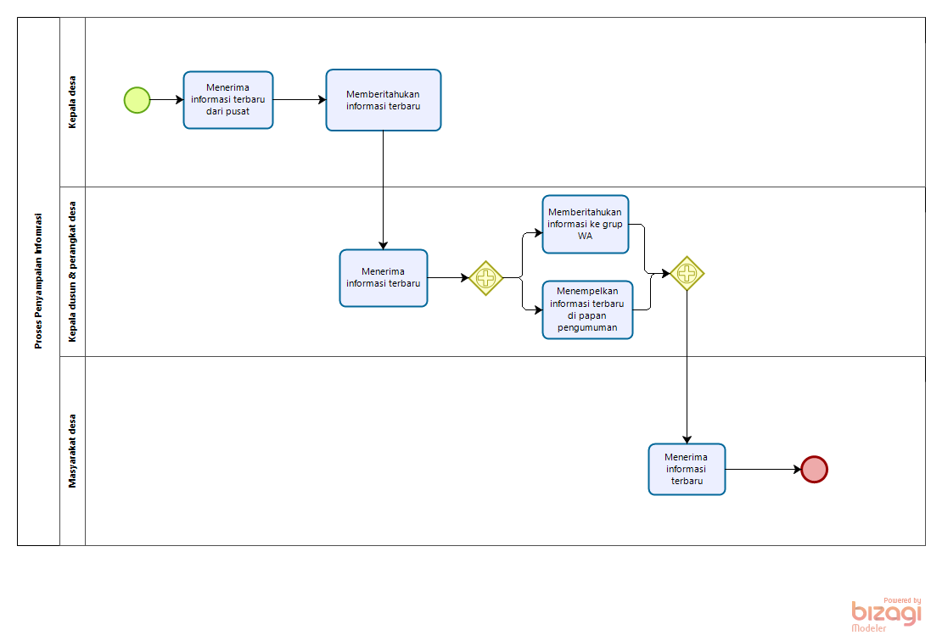
Gambar 1. BPMN Penyampaian Informasi

Target System
Sistem Informasi Desa Balige II dibangun untuk mempermudah perangkat desa dalam proses penyampaian informasi di desa Balige II. Sistem informasi ini diharapkan dapat membantu masyarakat dalam melihat informasi terbaru seperti layanan desa, berita, kegiatan yang akan dilakukan di desa Balige II. Untuk dapat mengggunakan website ini staff harus terlebih dahulu melakukan login ke website.

Business Process Autentikasi
Proses bisnis sebelum masuk yang dimana admin dapat terlebih dahulu melakukan login. Setelah admin melakukan login, maka admin sudah dapat login pada sistem. Gambar proses bisnis autentikasi dapat dilihat pada gambar 2.
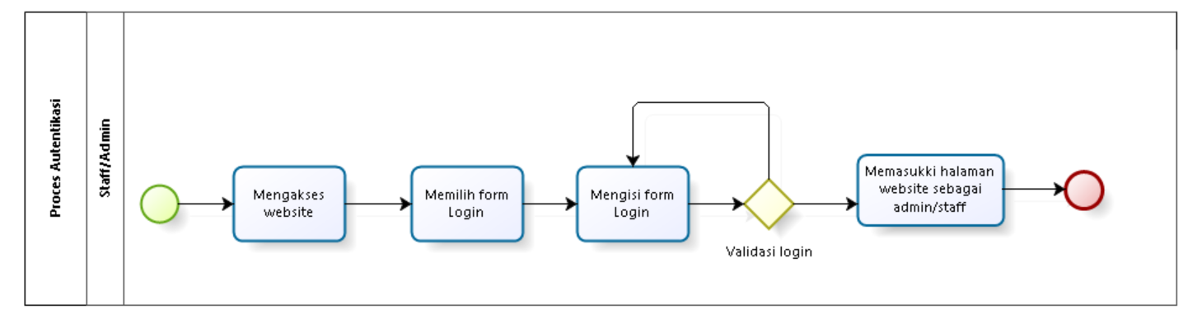
Gambar 2. BPMN Autentikasi

Business Process Melihat sejarah Desa
Dalam proses melihat Sejarah Desa, dapat dilakukan dengan memilih navigasi Desa. Setelah itu, masyarakat desa dapat melihat tentang sejarah dalam desa Balige II yang ditampilkan oleh sistem. Gambar proses bisnis melihat susunan perangkat desa dapat dilihat pada gambar 3.
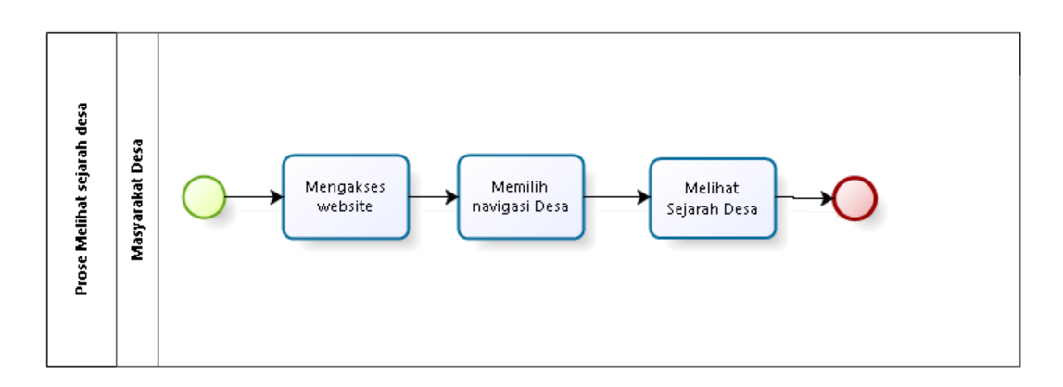

Gambar 3. BPMN Melihat Sejarah Desa

Business Process Melihat Geografis
Selain melihat sejarah desa yang terdapat dalam navigasi desa masyarakat juga dapat melihat geografis yang dimana dalam halaman ini berisi letak wilayah desa Balige II. Gambar proses bisnis melihat Geografis dapat dilihat pada gambar 4.
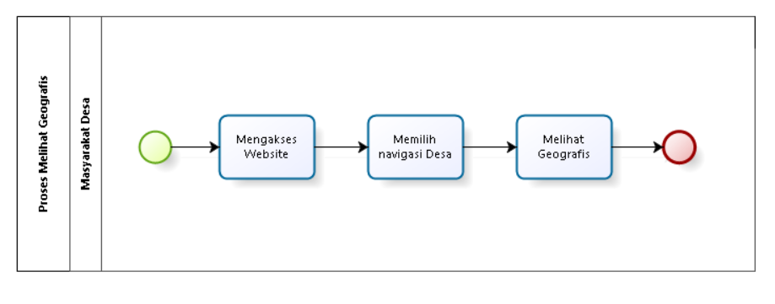
Gambar 4. BPMN Melihat Geografis

Business Process Melihat struktur organisasi
Selain melihat sejarah desa dan geografis yang terdapat dalam navigasi desa. Masyarakat juga dapat melihat struktur organisasi pada halaman desa yang dimana dalam halaman ini berisi Struktur organisasi perangkat desa. Gambar proses bisnis melihat Struktur Organisasi dapat dilihat pada gambar 5.
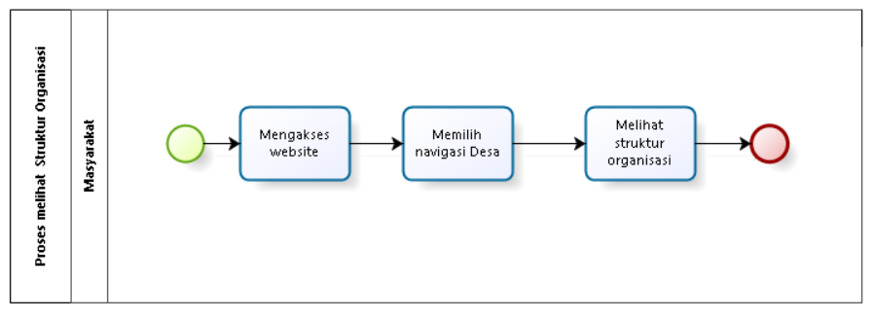
Gambar 5. BPMN Melihat Struktur organisasi

Business Process Melihat Data Kependudukan
Dalam proses melihat data kependudukan, dapat dilakukan dengan memilih navigasi Data Desa. Setelah itu, masyarakat desa dapat melihat halaman yang berisi Data kependudukan yang ditampilkan oleh sistem yang berbentuk grafik dan menampilkan jumlah penduduk dan tahun. Gambar proses bisnis melihat Data Kependudukan dapat dilihat pada gambar 6.
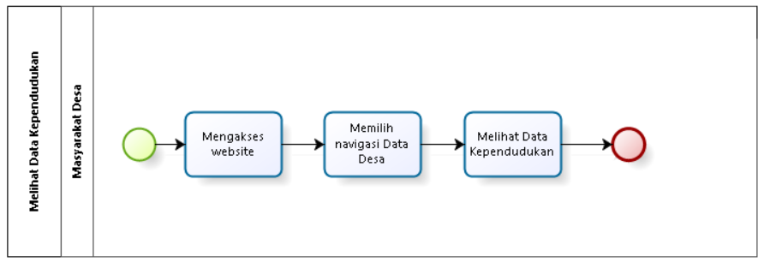
Gambar 6. BPMN Melihat Data Kependudukan

Business Process Data Jenis Kelamin
Selain melihat data kependudukan yang terdapat dalam navigasi Data desa. Masyarakat juga dapat melihat Data jenis kelamin masyarakat pada halaman data desa. Pada halaman tersebut berisi Data jenis kelamin masyarakat.Gambar proses bisnis melihat Data Kependudukan dapat dilihat pada gambar 7.
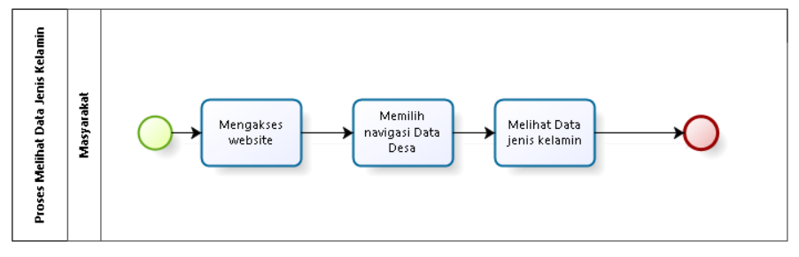
Gambar 7. BPMN Melihat Data Jenis Kelamin

Business Process Data Jenis Pekerjaan
Selain melihat data kependudukan dan Data Jenis Kelamin yang terdapat dalam navigasi data desa. Masyarakat juga dapat melihat Data jenis pekerjaan pada halaman data desa. Pada halaman tersebut berisi Data jenis pekerjaan dalam bentuk pie chart. Gambar proses bisnis melihat Data jenis pekerjaan dapat dilihat pada gambar 8.
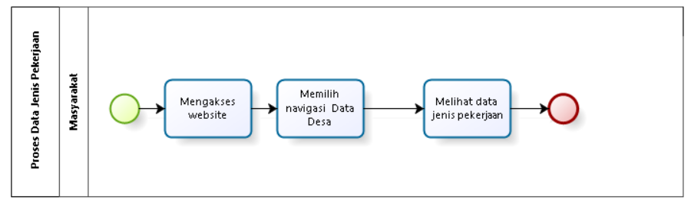
Gambar 8. BPMN Melihat Data Jenis Pekerjaan

Business Process Data Golongan Darah
Selain melihat data kependudukan , Data Jenis Kelamin dan Data golongan darah yang terdapat dalam navigasi data desa. Masyarakat juga dapat melihat Data golongan darah pada halaman data desa. Pada halaman tersebut berisi Data Golongan darah yang dalam bentuk pie chart. Gambar proses bisnis melihat Data Golongan Darah dapat dilihat pada gambar 9.
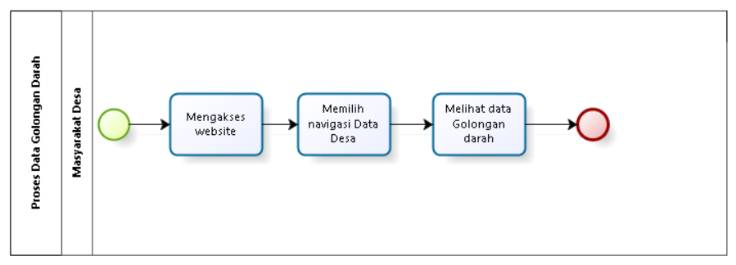
Gambar 9. BPMN Melihat Data Golongan Darah

Business Process Melihat Produk Desa
Dalam proses melihat produk desa, dapat dilakukan dengan memilih navigasi Produk Desa. Setelah itu, masyarakat desa dapat melihat halaman yang berisi Produk desa yaitu makanan khas(lokal) desa dan souvenir yang ditampilkan oleh sistem. Gambar proses bisnis melihat produk desa dapat dilihat pada gambar 10.
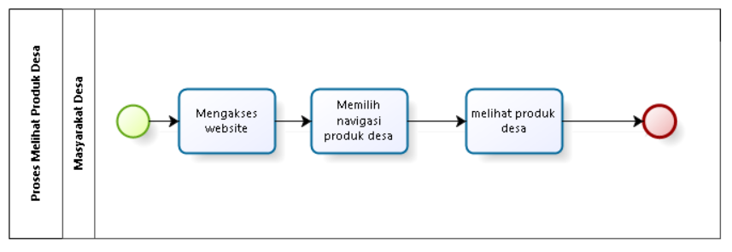
Gambar 10. BPMN Melihat Produk Desa

Business Process Melihat Kabar dan Pengumuman Desa
Dalam proses melihat kabar dan pengumuman desa, dapat dilakukan dengan memilih navigasi Berita. Setelah itu, masyarakat desa dapat melihat Kabar dan Pengumuman yang ada di website desa Balige II melalui sistem informasi. Gambar proses bisnis melihat kabar dan pengumuman desa dapat dilihat pada gambar 11.
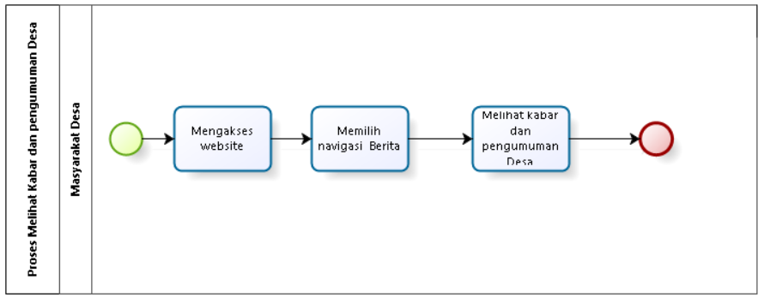
Gambar 11. BPMN Melihat Kabar dan Pengumuman desa

Business Process Galeri
Selain melihat kabar dan pengumuman desa yang terdapat dalam navigasi berita. Masyarakat juga dapat melihat proses galeri pada halaman data berita. Pada halaman tersebut berisi koleksi photo mengenai desa Balige II. Gambar proses bisnis melihat galeri dapat dilihat pada gambar 12.
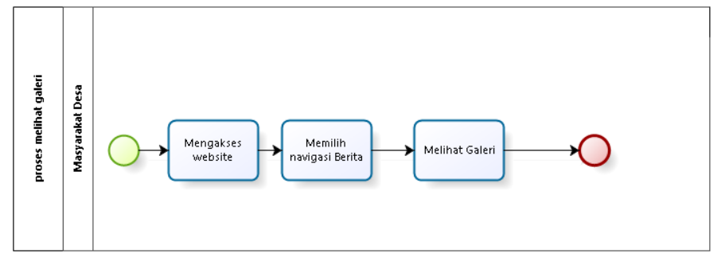

Fungsi Utama (target System)
Tuliskan fungsi utama dari sistem / produk yang akan dikembangkan. Rincian fungsi utama akan dijelaskan di Bagian 3 dari dokumen ini, Keterbuhungan antar fungsi utama sebaiknya dapat digambarkan dalam DFD atau clas diagram.

Kelompok dan Karakteristik Pengguna
Tuliskan semua kelompok pengguna yang akan menggunakan sistem ini. Pengguna dapat dikelompokkan berdasarkan kriteria tertentu, seperti berdasarkan kelompok fungsi yang digunakan, atau berdasarkan hak akses penggunaan ke sistem, atau berdasarkan pengalaman/pendidikan.

LIngkungan
Jelaskan lingkungan dimana system yang dibanung akan dijalankan, termasuk perangkat keras, sistem operasi dan versi nya, serta apliaksi dan komponen system/perangkat lunak lain yang diperlukan.
<Describe the environment in which the software will operate, including the hardware platform, operating system and versions, and any other software components or applications with which it must peacefully coexist.>

Pengembangan
Lingkungan pengembangan sistem/produk
Server | : | <IP;PORT; You can divide for application / database / service>
Database Engine | : | <SQL Server, Sybase, Oracle etc. State with the version>
Installed Software | : | <Apache, Tomcat, Antivirus, etc.>
Operating System | : | <Linux, Windows, iOS>
Minimum Storage | :

Pengujian
Lingkungan pengujian sistem/produk saat melakukan pengujian
Server | : | <IP;PORT; You can divide for application / database / service>
Database Engine | : | <SQL Server, Sybase, Oracle etc. State with the version>
Installed Software | : | <Apache, Tomcat, Antivirus, etc.>
Operating System | : | <Linux, Windows, iOS>
Minimum Storage | :

Pengoperasian
Lingkungan pengoperasioan sistem/produk jika sudah dioperasikan (launching)
Server | : | <IP;PORT; You can divide for application / database / service>
Database Engine | : | <SQL Server, Sybase, Oracle etc. State with the version>
Installed Software | : | <Apache, Tomcat, Antivirus, etc.>
Operating System | : | <Linux, Windows, iOS>
Minimum Storage | :

Batasan Desain dan Implementasi
Jelaskan semua keterbatasan yang dihadapai oleh pengembang. Hal ni termasuk peraturan yang ada, ketertabatasan perangkat keran, akses ke sistem lain, kebutuhan bahasa, aturan keamanan, teknologi termasuk bahasa pemoragraman yang digunakan (jika dibatasai karena kebutuhan pengguna untuk memaintain produk tsb kelak, dll)

Dokumentasi Pengguna
Daftarkan semua dokumentasi yang perlu dibuatkan oleh pengembang untuk keperluan pengguna misalnya manual produk, bantuan on-line, tutorial, dll). Tentukan juga format atau standar dokumen yang sudah ada sebelumnya, jika hendak diacu.

Asumsi dan Kebergantungan
Daftarkan semua asumsi yang digunakan dalam pengembangan perangkat lunak ini.
<tracebility>

Kebutuan Rinci
Pada Bab ini berisi menjelaskan mengenai kebutuhan antarmuka dengan sistem,antarmuka dengan pengguna,antarmuka dengan perangkat keras dan anatarmuka dengan komunikasi.

Kebutuhan Antarmuka
Kebutuhan antarmuka merupakan kebutuhan yang dibutuhkan untuk mengoperasikan sistem informasi yang akan dikembangkan. Kebutuhan antarmuka terdiri dari anatrmuka sistem,antarmuka pengguna, antarmuka perangkat keras dan antarmuka komunikasi. Berikut penjelasan mengenai kebutuhan antarmuka yang dibutuhkan oleh Sistem Informasi Desa Balige II.

Antarmuka Sistem
Antarmuka sistem adalah antarmuka berupa perangkat lunak yang dapat digunakan pada sistem informasi yang sedang dibangun. Perangkat lunak yang dibutuhkan untuk berinteraksi dengan Sistem Informasi Desa Balige II adalah browser seperti Mozilla Firefox, Google Chrome, Microsoft Edge dan lain sebagainya. Antarmuka perangkat lunak lainnya yang dibutuhkan dalam pembangunan sistem ini adalah sebagai berikut:
1. | Word Processing | : | Microsoft Word
2. | Graphics | : | Bizagi, Star UML,Draw Io
3. | Browser | : | Google Chrome, Microsoft Edge
4. | Text Editor | : | Visual Studio Code
5. | Operating system | : | Windows 11
6. | Computer Languange | : | PHP
7. | Database Application | : | SQLyog, MySQL,PhpMyAdmind dan Apache

Antarmuka Pengguna
Sistem Informasi Desa Balige II dikembangkan dalam bentuk website. Perangkat lunak yang akan dikembangkan membutuhkan interaksi dengan pengguna. Interaksi antara pengguna dengan sistem membutuhkan suatu alat untuk dapat mentransformasikan masukan (input) dan keluaran (output) dari dan untuk pengguna.
Perangkat tersebut adalah sebagai berikut:
- Monitor
Monitor digunakan sebagai wadah untuk melihat tampilan output (keluaran) proses yang dilakukan.
- Keyboard
Keyboard digunakan sebagai media untuk memasukkan data yang akan diperlukan ke dalam sistem.
- Mouse
Mouse digunakan untuk membantu dalam proses memasukkan data (sebagai pointer kursor di layar monitor).
Berikut tampilan User Interface dari sistem yang akan dibangun.

Tampilan Halaman Login
Pada halaman login yang melakukan login hanya admin/staff , dalam tampilan terdapat form yang berisi username dan password. Admin diwajibkan untuk melakukan login terlebih dahulu agar dapat mengakses sistem. Tampilan halaman login dapat dilihat pada gambar
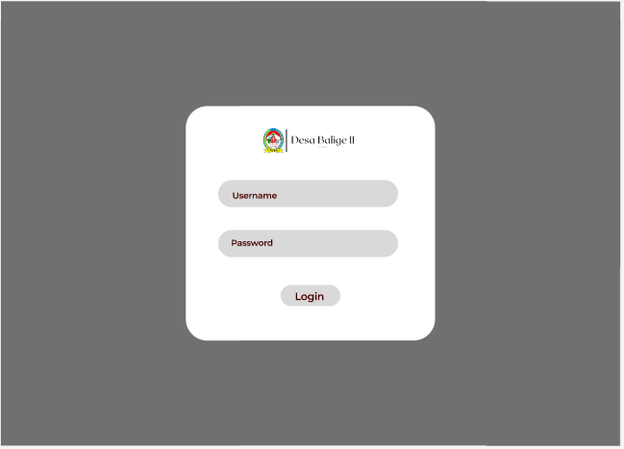

Tampilan Halaman Sejarah Desa
Pada halaman ini berisi mengenai sejarah yang terjadi pada desa yang akan dikembangkan dalam Halaman Sejarah Desa terdapat pada menu Desa, yang berisi informasi mengenai Sejarah-sejarah yang terjadi dalam Desa Balige II. Untuk mengakses halaman ini, user(Masyarakat Desa) tidak melakukan login masyarakat hanya perlu mengakases dan mensercing dalam media sosial. Tampilan halamam sejarah desa balige II dapat dilihat pada gambar
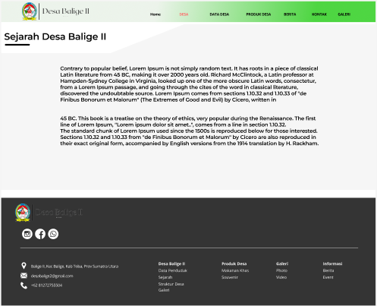

Tampilan Halaman Geografis
Pada halaman ini berisi mengenai Geografis Desa, halaman ini berisi mengenai informasi terkait wilayah desa dalam geografisnya. Halaman Geografis ini terdapat dalam menu Desa dan untuk mengakses halaman ini user/masyarakat desa tidak perlu melakukan login. Masyarakat hanya perlu mengakases website Tampilan halaman Geografis dapat dilihat pada gambar
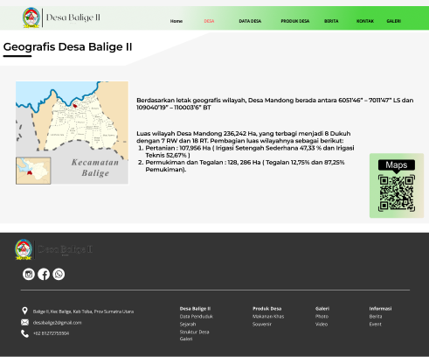

Antarmuka Perangkat Keras
Jelaskan karakteristik logic dan fisik keterhubungan produk dengan perangkat kelas dari sistem lain. Jika perangkat keras tersebut ada, tuliskan
- Jenis perangkat,
- Jenis data,
- Aturan interaksi, dan
- Aturan komunikasi.
Note: jika sistem ini tidak diperlukan, bagian ini TIDAK perlu diisi.

Antarmuka Komunikasi
Jelaskan kebutuhan yang berhubungan dengan fungsi komunikasi yang dibutuhkan oleh produk yang akan dibangun:
- termasuk surel (email), web browser, protocol komunikasi dengan jaringan dan server, form elektronik, dsb.
- standar komunikasiseperti FTP atau HTTP,
- format pesan yang relevan.
- Isu keamanan komunikasi,
- keperluan enkripsi,
- level transfer data,
- mekanisme sinkronisasi
Note: jika sistem ini tidak diperlukan, bagian ini TIDAK perlu diisi.

Spesifikasi Kebutuhan Fungsional
Bagian ini berisi kebutuhan fungsional sistem.Penjelasan dapat dibantu dengan menggambarkan use case, jenis operasi, kelas user class, kelas objek, hirarki fungsional, dan kombinasinya.

Fungsi/Fitur-1
- Tuliskan nama fitur per fitur dari sistem ini. Misalnya: Fungsi Logi.
- Relasikan dengan fungsi utama yang ada di Bagian 2.2

Deskripsi dan Prioritas
Jelaskan fitur ini dan berikan indikasi prioritas: Tinggi, Sedang, atau Rendah, berdasarkan kriteria tertentu misalnya: berdasarkan keuntungan, biaya, resiko, dll. Priority dapat diberi bobot dari 1 sd 9.

Kebutuhan Funsgional
Sebutkan secara rinci daftar kebutuhan fungsional dari fitur ini. Hal ini berhubungan dengan kemampuan yang harus dimiliki produk sesuai dengan kebutuhan pengguna. Hal ini termasuk bagaimana sistem merespon di kondisi eror atau memiliki input yang tidak valid.

Urutan Stimulus/Respon
Daftarkan urutan aksi dari pengguna dan respon dari sistem yang berhubungan dengan bekerjanya fitur ini. Hal ini berhubungan interaksi pada use case scenario dari use case yang digambarkan di bagian 2.2

Fungsi Fitur 2 (dst)
Untuk fitur-2, fitur-3, dst..tuliskan hal yang sama dengan fitur-1.

Kebutuhan Non Fungsional
Tuliskan kebutuhan non fungsional, yaitu yang berhubungan dengan performansi sistem.

Kebutuhan akan Performansi
- Tuliskan performansi yang diharapkan dimiliki sistem/produk yang akan dibangun. Hal ini diperlukan untuk menentukan desain sistem yang paling tepat sesuai dengan kebutuhan ini.
- Performansi berhubungan dengan kenyamanan pengguna, yaitu termasuk: waktu operasi dari sistem yang akan dibangun.
- Jika performansi tidak berlaku umum untuk keseluruhan produk/sistem, performansi dapat dipetakan terhadap fitu tertentu yang ada di sub bab 3.2.1, 3.2.2, dst.

Kebutuhan akan Keselamatan
- Tuliskan kebutuhan khusus yang berhubungan dengan keselamatan, misalnya: kerusakan, kehilangan, atau gangguan yang mungkin diakibatkan oleh produk/sistem yang akan dibangun.
- Tuliskan aksi / tindakan yang perlu dilakukan untuk mencegah/mengantisipasi terjadinya resiok tersebut di atas.
- Aculah dokumen terkait yang mengatur isu terkait
- Sebutkan sertifikasi keamanan yang perlu dimiliki, jika ada.

Kebutuhan akan Keamanan
- Tuliskan kebutuhan khusus yang berhubungan dengan keamanan dan kerahasiaan serta isu privasi dari data yang dikelola sistem yang akan dibangun
- Tuliskan kelompok autentikasi dari pengguna untuk kebutuhan tersebut
- Aculah dokumen terkait yang mengatur isu terkait
- Sebutkan sertifikasi keamanan yang perlu dimiliki, jika ada.

Atribut Kualitas Perangkat Lunak Lainnya
- Sebutkan atribut kualitas lainnya yang dibutuhkan selain butir 3.1 sd 3.3 di atas.
- Contoh performansi / kualitas lainnya adalah: fleksibiltas untuk djalankan lingkungan yang berbeda, kemudahan untuk dimaintain, kemudahan untuk dikembangkan lagi dengan modul-modul baru,kemudahan untuk diuji, kenyamanan digunakan di kondisi tidak normal seperti banyak pengguna, kebergunaan sistem, dsb.
- Tuliskan secara rinci, terukur, dan dapat diverifikasi

Aturan Kebutuhan Operasional
- Tuliskan prinsip operasional / sistem yang akan dibangun, misalnya: kelompok pengguna mana yang berhubungan dengan fungsi utama mana
- Tuliskan keterhubungan prinsip tersebut dengan kebutuhan fungsional yang sudah disebutkan di bagian sebelumnya.

Kebutuhan Lain
Tuliskan kebutuhan lain dari sistem, misalnya: kebutuhan data, kebutuhan legal, dll. Sub bab yang diperlukan dapat ditambahkan di bagian ini.

Lampiran A: Glossary
<Define all the terms necessary to properly interpret the SRS, including acronyms and abbreviations. You may wish to build a separate glossary that spans multiple projects or the entire organization, and just include terms specific to a single project in each SRS.>

Lampiran B: Model Analisis
<Optionally, include any pertinent analysis models, such as data flow diagrams, class diagrams, state-transition diagrams, or entity-relationship diagrams.>

Lampiran C: Daftar lainnya
<Collect a numbered list of the TBD (to be determined) references that remain in the SRS so they can be tracked to closure.>

